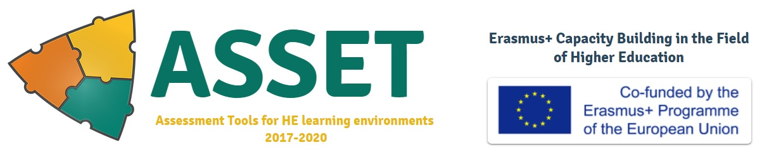

מכללת ______ שותפה בפרויקט בינלאומי מטעם האיחוד האירופי בנושא הערכת סביבות למידה חדשניות בהשכלה הגבוהה

בספטמבר 2017 זכו מכללת _____ ושותפיה בפרויקט המתוקצב ע"י הנציבות האירופית Erasmus+, Assessment Tools for new learning environments in higher education institutions [ASSET], את הפרויקט מובילה המכללה האקדמית כנרת שבעמק הירדן. Erasmus+ היא תכנית של האיחוד האירופי התומכת במודרניזציה של ההשכלה הגבוהה. התכנית עוסקת בהגברת שיתוף הפעולה בין האיחוד האירופי והמדינות השותפות וקידום הטמעה וולונטרית של התפתחויות באיחוד האירופי בתחום ההשכלה הגבוהה במדינות השותפות. פרויקט זה שיארך כשלוש שנים, ותוקצב בכ-מליון יורו, הוא פרויקט משותף Joint Project הכולל 14 מוסדות משש מדינות.
מטרת הפרויקט היא לסייע בפיתוח כלי הערכה המפרטים בדרך בהירה את הקריטריונים להערכת תהליכים ותוצרים של פעילות לימודית המבקשת לפתח בלומד יכולות קוגניטיבית, תוך-אישיות ובין-אישיות הנחוצות לו בעידן הנוכחי. הפרויקט עוסק בפיתוח שיטות הערכה וכלים איכותיים ועדכניים המתאימים להשכלה הגבוהה בישראל. מטרתו להגביר את המודעות להערכה מעצבת לצד הערכה מסכמת, לפתח מיומנויות של תכנון, הכנה ויישום של כלי הערכה ולספק תמיכה לאורך תהליך הלמידה תוך התאמתן של שיטות הערכה הקשורות ללמידה לאורך החיים, כגון הערכה עצמית של הלומד (self-assessment) והערכת עמיתים (peer-assessment).
מטרה נוספת, לצד פיתוח כלי הערכה ללמידה לאורך החיים בהשכלה הגבוהה, היא יצירת שותפות בין מוסדות להשכלה גבוהה וארגונים נוספים מהאיחוד האירופי ומישראל, לקדם מודרניזציה ולעדכן תכניות לימוד, שיטות הוראה ודרכי הערכה ברמה מוסדית, ולתרום להיווצרות שיתופי פעולה בתחום ההשכלה גבוהה בין מוסדות ההשכלה הגבוהה באיחוד האירופי לבין מוסדות ההשכלה הגבוהה בישראל. מטרה זו מושגת על ידי העברת הידע והניסיון שנצבר במוסדות ההשכלה הגבוהה האירופיים למוסדות בארץ.

